TEORIJA ODLOČANJA
GRAFIČNE TABLICE

Kranj, September 2015

ZAHVALA

Zahvaljujem se mentorju ...

Hvala g. Temu in temu iz podjetja Tega in tega za pomoč in nasvete pri izdelavi seminarske naloge ... (če je pomagal tudi kdo iz podjetja).

Morebitne posebne zahvale ...

POVZETEK

V povzetku v nekaj stavkih povzamemo vsebino seminarske naloge: problem in njegovo rešitev.

Povzetek naj ima od 10 do 15 stavkov.

KLJUČNE BESEDE:

- največ 5 pojmov oziroma besed, ki opredeljujejo področje dela
- ...
- ...

ABSTRACT (ali: ZUSAMMENFASSUNG)

Prevod povzetka v angleščino ali nemščino, glede na to, kateri tuji jezik je kandidat poslušal.

KEYWORDS: (ali: SCHLÜSSELWORTE:)

- prevod ključnih besed v angleščino ali nemščino
- ...
- ...

KAZALO

TEORIJA ODLOČANJA 1
1. UVOD 1
1.1. PREDSTAVITEV PROBLEMA 1
1.2. ODLOČANJE 1
2. TEORIJA ODLOČANJA 2
2.1. KAJ SPLOH JE TEORIJA ODLOČANJA? 2
3. PREDSTAVITEV IZBRANIH VARIANT 5
3.1. HUION 1060PRO+ 5
5
3.2. WACOM INTOUS PEN&TOUCH + SW M, EN 6
3.3. WACOM INTOUS PEN&TOCUH + SW S, 7
3.4. WACOM INTOUS PRO M, WIRELESS 7
7
3.5. HUION W58 8
8
4. PREDSTAVITEV ORODIJ 9
5. IZDELAVA REŠITEV 9
5.1.DEXI 10
5.3. ABACON 13
6. REZULTATI 13
7. KAJ ČE ANALIZA 14
8. ZAKLJUČEK 14
LITERATURA IN VIRI 15
PRILOGE 15
KAZALO SLIK 15
KAZALO TABEL 16
POJMOVNIK 16
KRATICE IN AKRONIMI 16

1. UVOD

1.1. PREDSTAVITEV PROBLEMA

Odločili smo se za seminarsko nalogo »Teorija odločanja«, s podnaslovom »Grafične tablice«. Namen te seminarske naloge je namreč med seboj primerjati grafične tablice in tako ugotoviti, katera je za nas najboljša možnost, saj nato sledi tudi dejanski nakup.

Med seboj bomo primerjali kar nekaj grafičnih tablic (v za nas primernem cenovnem rangu), najboljšo dobljeno varianto pa bomo nato preverili še z »kaj če« analizo.

V seminarski nalogi bomo predstavili, kaj sploh je teorija odločanja, kakšne so njene faze, kakšni problemi po navadi nastopajo pri tem postopku. Predstavili bomo tudi izbrane variante in orodja, s katerimi bomo delovali. Prikazan bo celoten postopek in rezultati.

1.2. ODLOČANJE

»Odločanje pomeni izbiro med možnimi alternativami rešitve določenega problema, odločitev pa je rezultat tega procesa.« (Kocet, 2014, str.3)

Sprejemanje odločitev je eden temeljnih kognitivnih procesov, ki ga uporabljamo v različnih situacijah. Je mentalni proces, ki se nenehno dogaja, tudi nezavedno. Vedno pa izbiramo med alternativnimi prepričanji ali dejavnostmi.

Odločanje vedno predstavlja odgovor na nek problem, zato je odločanje del procesa reševanja problemov. Proces reševanja problemov ima naslednjih šest stopenj:
1. Identificiranje in definiranje problema (tej stopnji pogosto rečemo tudi diagnosticiranje problema, predstavlja pa primerjavo ugotovljenega stanja z nekim standardom oziroma želenim stanjem ter pojasnjevanje vzrokov za ugotovljena odstopanja).
2. Iskanje in razvijanje alternativ (na tej stopnji poskušamo z ustvarjalnostjo in domišljijo poiskati kar čimveč različnih načinov za rešitev ugotovljenega problema). 3. Ocenjevanje in primerjanje alternativ (za vsako od opredeljenih alternativ poskušamo ugotoviti vse prednosti in slabosti).
4. Izbira alternative (izmed vseh alternativ izberemo tisto, ki se nam zdi najboljša in najbolj primerna glede na trenutno situacijo).
5. Uporaba izbrane alternative (izbrano alternativo nato uporabimo za rešitev ugotovljenega problema; storimo vse, kar ta alternativa predvideva).
6. Opazovanje, spremljanje in ocenjevanje posledic uporabljene alternative (z objektivnim spremljanjem stanja in sprememb poskušamo oceniti, ali je bil z uporabo izbrane alternative problem uspešno rešen; če ugotovimo odstopanja, izvedemo korektivne ukrepe). (Študijsko gradivo – Univerza Maribor)

2. TEORIJA ODLOČANJA

2.1. KAJ SPLOH JE TEORIJA ODLOČANJA?

Slika 1 prikazuje model odločitvenega procesa.

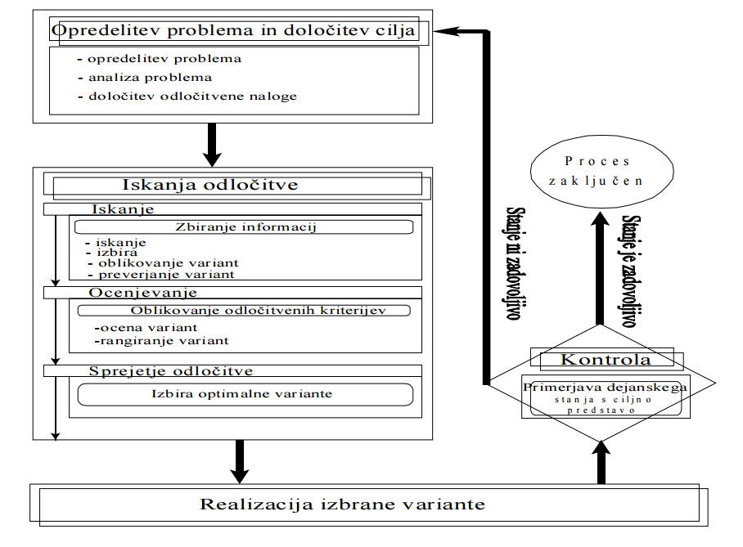
Slika 1: Prikaz teorije odločanja

Teorija odločanja je nastala leta 1979, kot psihološko bolj natančen opis odločanja. Teorija odločanje je torej vedenjsko-ekonomska teorija, ki opisuje način, kako ljudje izbiramo med možnimi alternativami, ki vključujejo tveganje. Teorija pravi, da se ljudje odločamo na podlagi vrednosti potencialne izgube in dobička.

Model je opisen: poskuša ponazoriti prave življenske odločitve, namesto optimalnih odločitev, kot to poskušajo normativni modeli.

Problemi, ki ponavadi nastopajo so:
- veliko število dejavnikov, ki vplivajo na odločitev,
- nepoznavanje posameznih variant,
- velike količine variant,
- nepoznavanje odločitvenega problema in ciljev odločitve,
- omejena sredstva in čas za sprejem odločitve,
- sodelovanje več ljudi z različnimi mnenji in cilji.

Odločitveni proces naj bi zagotovil dovolj informacij za primerno odločitev, zmanjšal možnost, da bi kaj spregledali, ter pohitril in pocenil proces odločanja. Praviloma poteka po fazah, ki se lahko tudi prepletajo ali ponavljajo.

V prvi fazi identificiramo problem, ta faza je rezultat spoznanja, da je nastopil odločitveni problem, ki je dovolj težak, da ga je smiselno reševati na sistematičen in organiziran način. V tej fazi definiramo problem ter opredelimo cilje in zahteve. Oblikujemo odločitveno skupino , katere jedro sestavljajo odločitvene skupine oziroma posameznik (to so tisti, ki se morajo v končni fazi odločiti in so odgovorni za odločitev).

V drugi določimo kriterije, na osnovi katerih bomo ocenjevali variante in zasnujemo strukturo odločitvenega modela. Pri oblikovanju modela poskušamo izpolniti tudi nekatere druge zahteve, kot so strukturiranost, neredundantnost, in merljivost kriterijev. Spisek kriterijev: Sami ali med pogovorom v skupini oblikujemo nestrukturiran seznam kriterijev, ki jih bomo upoštevali pri odločanju.

Kriterije hierarhično uredimo, upoštevamo njihove medsebojne odvisnosti in vsebinske povezave. Nepomembne zavržemo. Dobimo drevo kriterijev nato določimo še zaloge vrednosti.

Tretja faza služi definiciji funkcij, ki opredeljujejo vpliv nižjenivojskih kriterijev na tiste, ki ležijo višje v drevesu, vse do korena drevesa, ki predstavlja končno oceno variant. Oblika funkcij in način njihovega zajemanja je odvisna od uporabljene metode. Najpogosteje se uporabljajo preproste funkcije, kot so utežena vsota in razna povprečja, srečamo pa tudi zahtevnejše funkcije, ki imajo večjo izrazno moč, vendar so nekoliko zahtevnejše za praktično uporabo: funkcije zvezne logike, funkcije na osnovi Bayesovega pravila ali mehkih množic, odločitvena pravila… Prav tako so pestre računalniško podprte metode za podporo odločevalcev v tej fazi, ki segajo od neposrednega analitičnega izražanja funkcij do možnosti izbiranja oziroma parametrizacije vnaprej pripravljenih funkcij, definiranja funkcije po točkah, zajemanja v grafični obliki in raznih dialogov, ki jih vodi računalniški program.

Sledi opis variant, vsako opišemo z vrednostmi osnovnih kriterijev, to je tistih, ki ležijo na listih drevesa. Do tega opisa nas vodi bolj ali manj zahtevno proučevanje variant in zbiranje podatkov o njih. Pri tem se pogosto srečamo s pomanjkljivimi ali nezanesljivimi podatki. Nekatere metode v tem primeru odpovedo, druge pa omogočajo, da takšne podatke opišemo v obliki intervalov ali verjetnostnih porazdelitev.

V zadnji fazi vrednotimo in analiziramo variante. Vrednotenje variant je postopek določanja končne ocene variant na osnovi njihovega opisa po osnovnih kriterijih. Poteka od spodaj navzgor v skladu s strukturo kriterijev in funkcijami koristnosti. Na končno oceno vpliva mnogo dejavnikov in pri vsakem od njih lahko pride do napake. Poleg tega sama končna ocena navadno ne zadostuje za celovito sliko o posamezni varianti. Zato moramo variante analizirati in poskusiti odgovoriti na naslednja vprašanja:
- Kako je bila izračunana končna ocena - na osnovi katerih vrednosti kriterijev in katerih funkcij? So vrednosti kriterijev in uporabljene funkcije koristnosti ustrezni?
- Zakaj je končna ocena takšna, kot je? Je v skladu s pričakovanji ali odstopa in zakaj? Kateri kriteriji so najbolj prispevali k takšni oceni?
- Katere so bistvene prednosti in pomanjkljivosti posamezne variante?
- Kakšna je občutljivost odločitve: kako spremembe vrednosti kriterijev vplivajo na končno oceno? Ali je mogoče in kako variante izboljšati? Katere spremembe povzročijo bistveno poslabšanje ocen variant?
- V čem se variante bistveno razlikujejo med seboj?
Šele z odgovori na ta vprašanja pridemo do celovite slike o variantah in s tem do kvalitetnejše, bolje utemeljene in preverjene odločitve. Računalniška podporna orodja so pri tem praktično nepogrešljiva, saj imajo že vgrajene pripomočke, ki tovrstne analize bistveno olajšajo. (Povzeto po Bohanec, M.)

2.2. KAJ ČE (WHAT IF) ANALIZA

S to analizo prilagodimo uteži in primerjamo najboljše variante med seboj. Spremljamo lahko torej spremembe rezultatov vrednotenja, ki jih povzroči smiselno spreminjanje vrednosti variant.

Tako lahko pridemo do boljših rezultatov vrednotenja in s tem do boljših odločitev. Pomembne so zlasti manjše spremembe variant, ki pripeljejo do bistvenega izbolšanja rezultatov.

Prav pride v primerih, ko okolja ne poznamo dovolj ali za ugotavljanje, kako se morajo (ne smejo) spreminjati posamezni parametri variant, da bodo rezultati pričakovani in ne bo neprijetnih presenečenj.

Za vse citate oziroma uporabo idej iz literature vedno navedemo vir. Vire v besedilu navajamo na enega od naslednjih načinov:
" ... kot navaja Smith (2003), se metoda uporablja ...", ali
" ... kot je navedeno v (Smith 2003), je treba ...", ali
" ... v skladu s (Smith, 2003, stran 234) ter (Johnson in drugi, 2001, 2002) pa je ..."
V spisku virov in literature, ki je na koncu naloge, se navajajo vsi bibliografski podatki (glej primer).

3. PREDSTAVITEV IZBRANIH VARIANT
Prvo in peto varianto smo našli na http://huion.multimedia-r.com/, ostale pa na www.mimovrste.com.

3.1. HUION 1060PRO+
Na spodnji sliki je fotografija naše prve izbrane variante.
Slika 2: Grafična tablica 1060PRO+

Cena: 95€

Naša prva izbira ima 250x160mm aktivno površino, njena odzivnost je 233rps, priklaplja se na USB, napaja na USB 5V, vklučuje pa pero, ki se polni prek USB in 1 ura polnjenja zadostuje za 800 ur delovanja.

GARANCIJA | MERE(v cm) | TEŽA | LOČLJIVOST | OBČUTLJIVOST | DOBAVA
12 mesecev | 46 x 41.5 x 34 | 635g | 5080lpi | 2048 | 2-4dni
Tabela 1: Podatki za varianto 1

3.2. WACOM INTOUS PEN&TOUCH + SW M, EN
Na spodnji sliki vidimo zgoraj omenjeno tablico.
Slika 3: Wacom grafična tablica Intuos Pen&Touch + SW M, EN

Cena: 201 €
Ima možnost brezžične povezave z brezžičnim dodatkom (ni priložen), je pa priložen ključ za prenos polne verzije licenčne programske opreme, in sicer za: Autodesk Sketchbook Express 6 ali ArtRage Studio 3.5.
GARANCIJA | MERE(v cm) | TEŽA | LOČLJIVOST | OBČUTLJIVOST | DOBAVA
24 mesecev | 21,6 × 13,5 x 1 | 520g | 2540lpi | 1024 | 3dni
Tabela 2: Podatki za varianto 2

3.3. WACOM INTOUS PEN&TOCUH + SW S,

Cena: 100€

Ima možnost brezžične povezave z brezžičnim dodatkom (ni priložen), je pa priložen ključ za prenos polne verzije licenčne programske opreme, in sicer za: Autodesk Sketchbook Express 6 ali ArtRage Studio 3.5.
GARANCIJA | MERE(v cm) | TEŽA | LOČLJIVOST | OBČUTLJIVOST | DOBAVA
24 mesecev | 15,2×9,5x1 | 660g | 2540lpi | 1024 | 3dni
Tabela 3: Podatki za varianto 3

3.4. WACOM INTOUS PRO M, WIRELESS
Naša četrta varianta je prikazana na sliki 5.

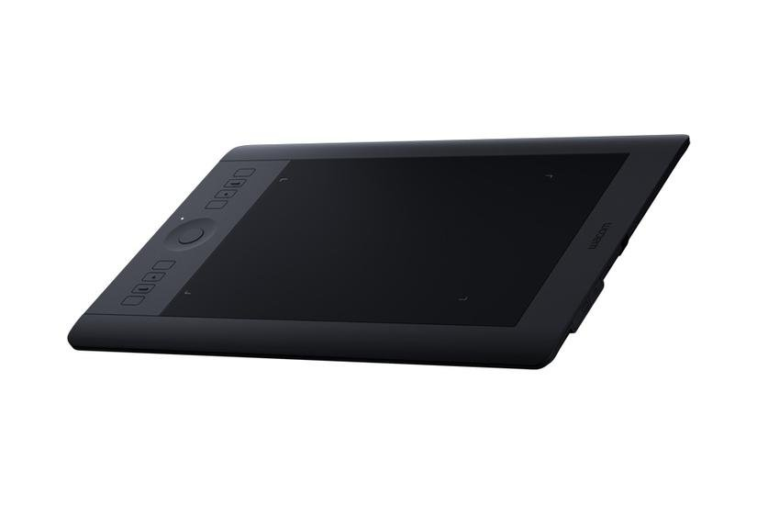
Slika 4: Wacom grafična tablica Intuos PRO M, wireless

Cena: 328€
Ima vgrajeno brezžično povezavo. Aktivna površina peresa: 244×140 mm.
GARANCIJA | MERE(v cm) | TEŽA | LOČLJIVOST | OBČUTLJIVOST | DOBAVA
24 mesecev | 38×25,1×1,2 | 990g | 5080lpi | 1024 | 3dni
Tabela 4: Podatki za varianto 4

3.5. HUION W58

Naša zadnja varianta je Huinova grafična tablica W58, prikazana na spodnji sliki.

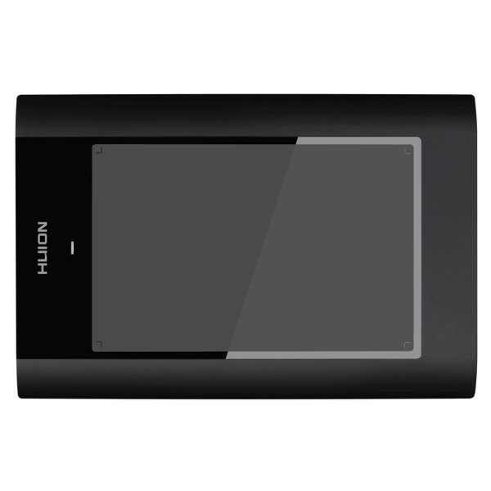
Slika 5: Brezžična grafična tablica W58

Cena: 95€

Ima aktivno površino 200x130mm, odzivnost 230rps, pero z zamenljivo baterijo AAA, ki ni priložena, prikraplja pa se na USB ali brezžično, prek USB se lahko tudi polni, prav tako prek LI-ION baterije 1250mAH.

GARANCIJA | MERE(v cm) | TEŽA | LOČLJIVOST | OBČUTLJIVOST | DOBAVA
12 mesecev | 46 x 41.5 x 34 | 535g | 5080lpi | 2048 | ?
Tabela 5: Podatki za varianto 5

4. PREDSTAVITEV ORODIJ

Za naš proces odločanja bomo uporabili 3 metode in sicer Abacon, DEXi ter računalniško preglednico.

Abacon je preprosta sistematična metoda, ki pomaga pri nazornem prikazu problema, saj rezultate predstavi grafično. Temelji na metodi svinčnika in papirja. Primerna je za manj kompleksne probleme, ker ne omogoča poglobljenega raziskovanja in je omejena s številom parametrov in variant.

Računalniška preglednica ima to prednost, da lahko odločitveni model zgradimo s katerokoli elektronsko preglednico (v našem primeru v Microsoftovem Excelu). To storimo tako, da v stolpec vnesemo parametre, s pomočjo uteži pa določimo njihovo pomembnost. Uteži vnašamo v drugi stolpec, imeti pa morajo vsoto 100. Variante smemo opisati le številsko. Opisne vrednosti parametrov torej s pomočjo Abacona pretvorimo v številske. Ocena posamezne variante je utežna vsota vrednosti parametrov, najboljšo oceno pa dobi najboljša varianta. Ta metoda pa ne poda interpretacije rezultatov, čeprav je enostavna za urejanje in prikaže končne ocene.

5. IZDELAVA REŠITEV

Naš proces izdelave rešitev smo začeli z diagramom, ki prikazuje naš odločitveni problem. S pomočjo spletne strani www.draw.io/, smo ustvarili spodnji diagram, ki ga prikazuje slika .

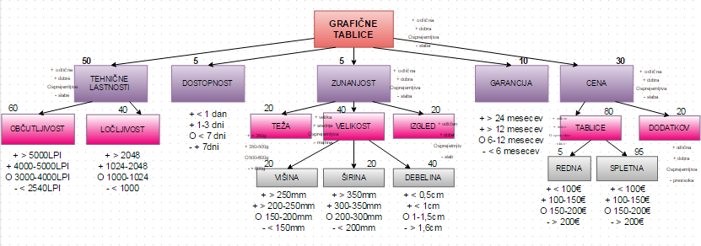
Slika 6: Diagram za naš problem

Na diagramu lahko vidimo odločitveno drevo, korenina so grafične tablice, razvejane na več lastnosti, vrednosti pod vsako pa so naše zaloge vrednosti. Številke, napisane nad posameznimi obarvanimi pravokotniki so uteži, ki dajo na istem nivoju vedno vsoto 100.

5.1.DEXI

Naša prva metoda vključuje uporabo preprostega programa DEXi. Z njegovo pomočjo smo vnesli vse potrebne podatke in na koncu dobili rešitev problema, slika 7 prikazuje naš model v tem programu.

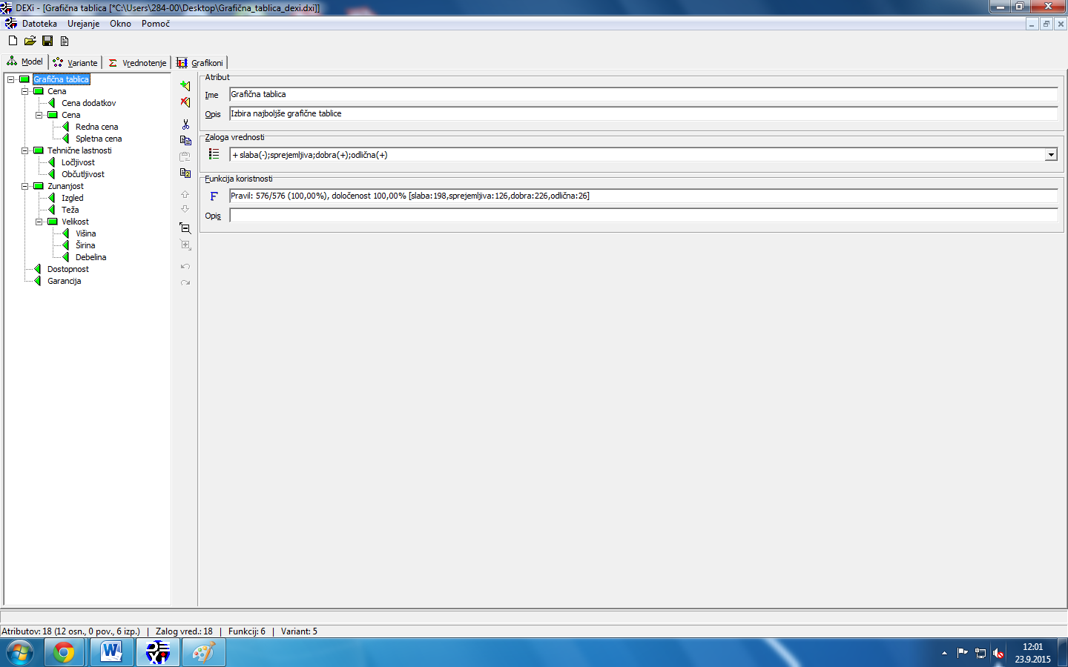
Slika 7: DEXi model drevesa na levi

Grafičnim tablicam smo določili zaloge vrednost in funkcije koristnosti, ki so prikazane na naslednji sliki (sliki 8), prav tako kot odločitvena pravila. Zaradi prvotno prevelikega števila pravil (1024), je prišlo do prehudega matematičnega problema, zato smo ponekod zmanjšali število zalog vrednosti.

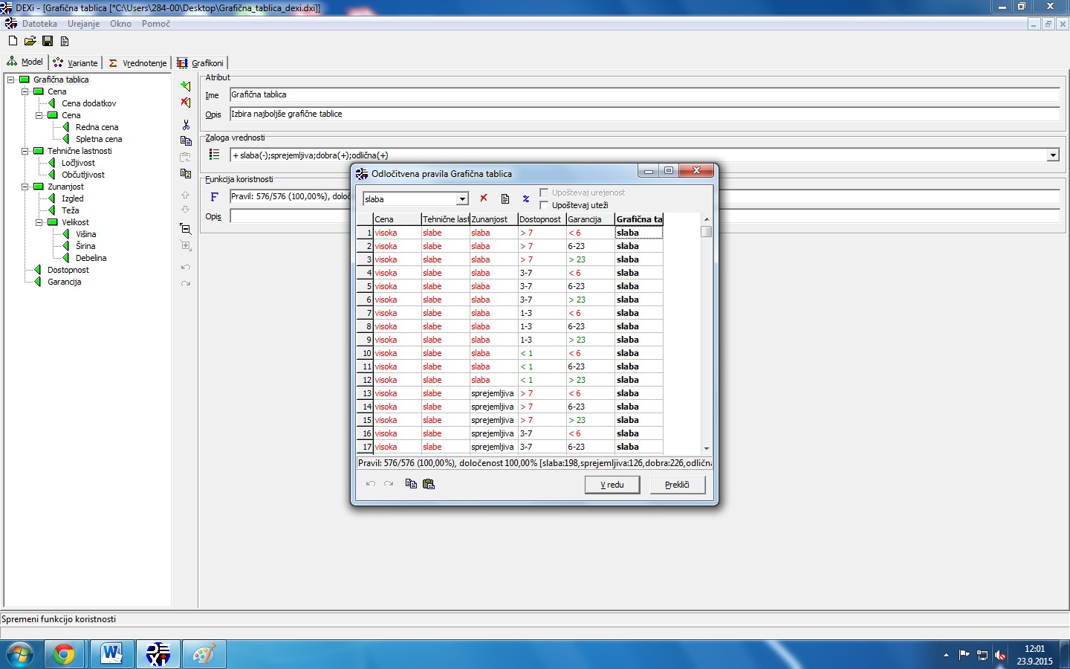
Slika 8: DEXI funkcije koristnosti

Ko smo na vseh vejah modela določili zaloge vrednosti in funkcije koristnosti ter uteži, smo začeli z vnosom naših variant, kar prikazuje slika 9.

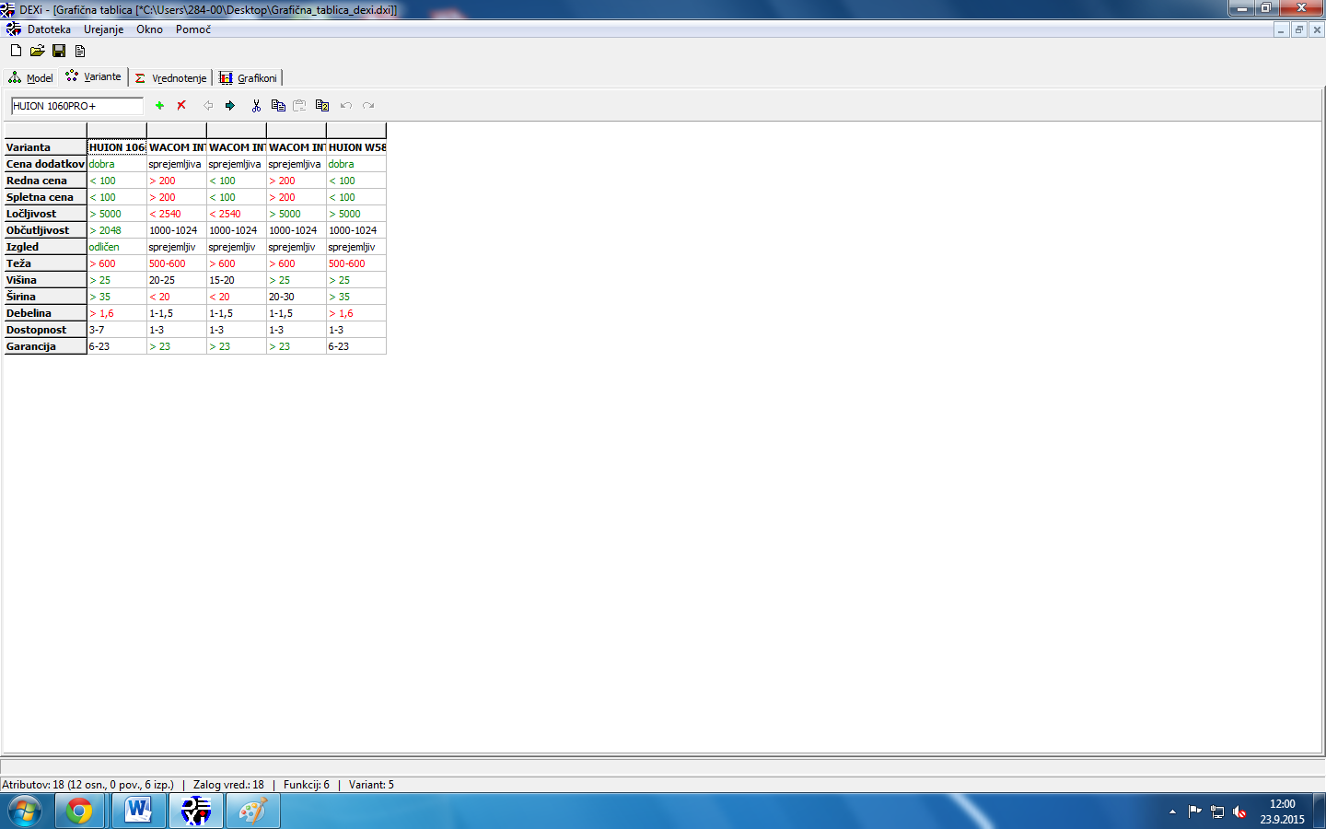
Slika 9: DEXi variante

Svoje delo v programu DEXi smo zaključili s končnim grafom, ki tudi prikazuje najboljšo variant, v tem primeru sta dve možnosti izenačeni, in sicer Huion 1060pro+ ter Huion W58. To prikazuje slika 10.

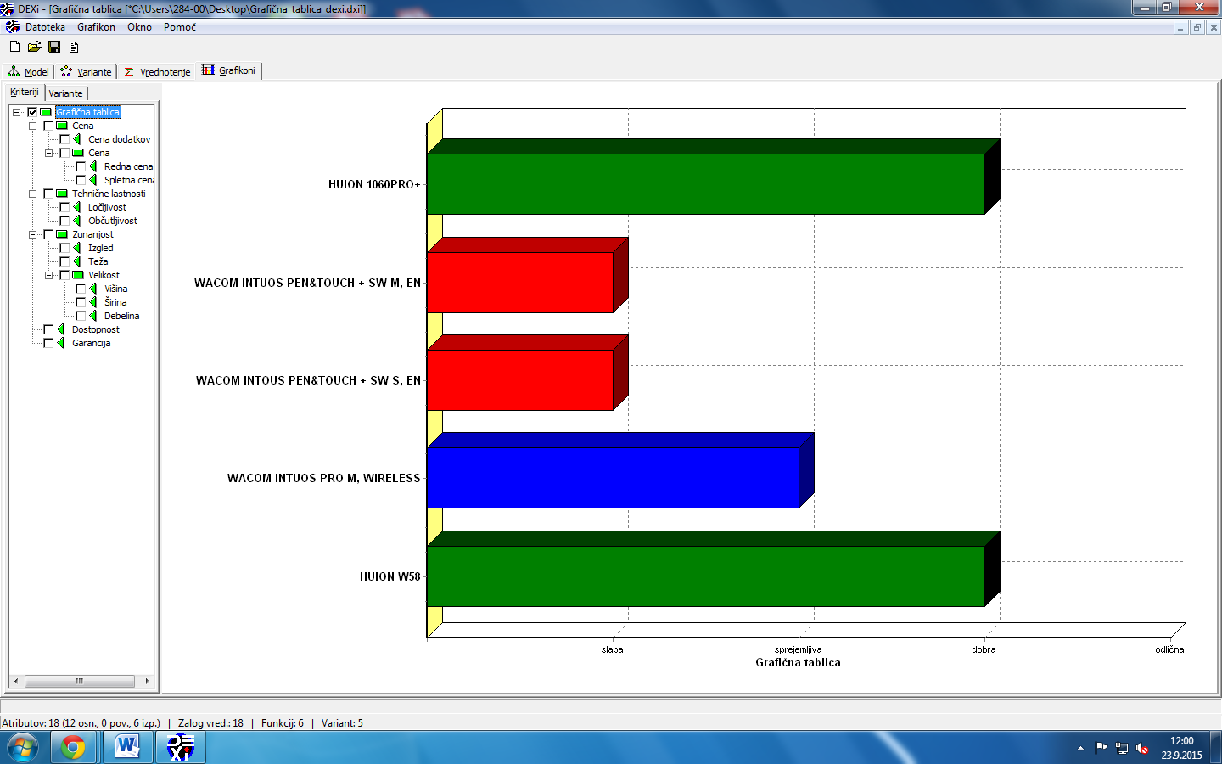
Slika 10: DEXi graf

5.2. RAČUNALNIŠKA PREGLEDNICA

S pomočjo Microsoftovega programa Excel smo ustvarili računalniško preglednico, prikazuje jo slika 11.

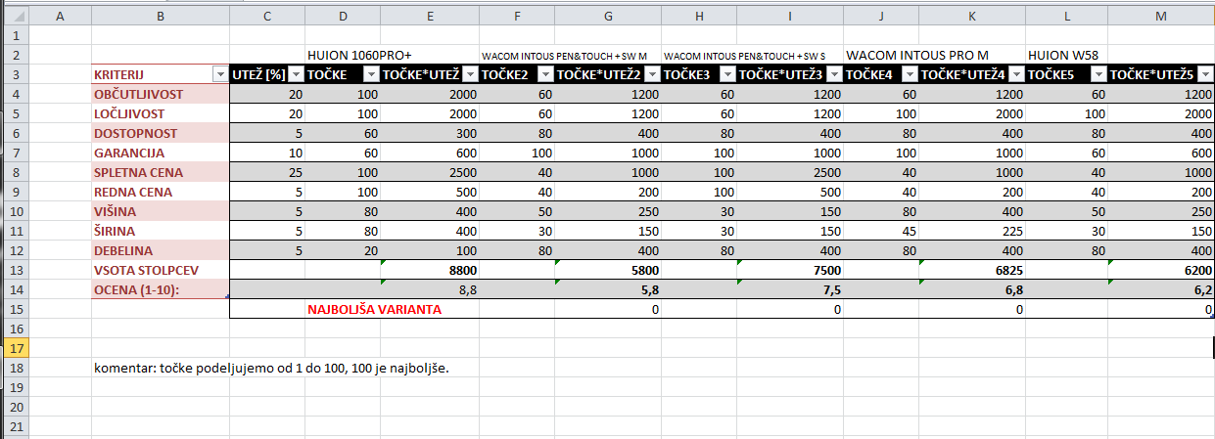
Slika 11: Preglednica v Excelu

Razvidno je, da smo vnesli uteži in kriterije, ter za vsako varianto nato določili številko točk pri posameznem kriterju (1-100, 100 je najboljše).

V stolpcu TOČKE*UTEŽ smo nato pomnožili utež s točkami in nato sešteli število točk v posameznem stolpcu. Nato smo vsoto delili s 1000 in tako dobili oceno.

Glede na metodo računalniške preglednice je za nas najboljša varianta 5, oziroma računalniška tablica Huion W58.

5.3. ABACON

Ker Abacon v našem primeru dopušča samo 4 variante, smo glede na računalniško preglednico in DEXi metodo izpustili varianto 2, sam je najslabša. Vpisali smo ostale 4 variante. Na sliki 12 lahko vidimo le to metodo.

Zmagovalec, oziroma najboljša varianta pa je v tem primeru prva, Huion 1060PRO+.

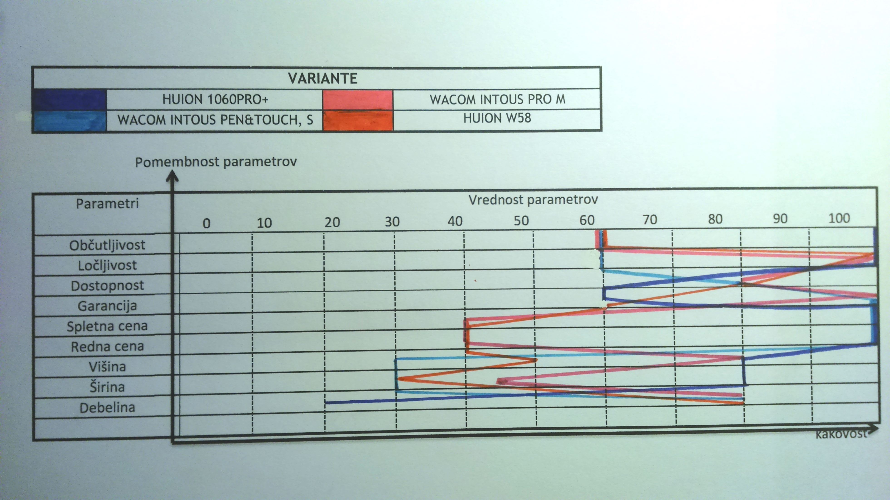
Slika 12: Metoda abacon

6. REZULTATI

V prejšnjem poglavju smo izdelali rešitve, in s tem prišli do rezultatov. V prvem primeru, v delu z DEXi-jem, zmagata varianta 1 in varianta 5.

V metodi z Excelom zmaga varianta 1, prav tako pri odločitvenem modelu abacon.

Sklepamo lahko torej, da je za nas najboljša varianta 1, saj je zmagala v dveh od treh odločitev, v eni pa je bila izenačena. Ne glede na to, kaj za nas ugotovi računalnik pa se še vedno lahko odločimo po intuciji. Naš zadnji korak bo še “kaj če” analiza, več o njej v naslednjem poglavju.

7. KAJ ČE ANALIZA

8. ZAKLJUČEK

Napišemo zaključke.

LITERATURA IN VIRI

Knjige:
Dolžan, J. (2002). Knjiga ta in ta, Tiskarna, Ljubljana.
Smith, S. I. (2003). Business Information Systems in Organization, Book Publishing, New York.

Diplomsko delo, poročila, interni dokumenti:
Kocet, A. Diplomsko delo: Managment in proces odločanja. Ižakovci. 2014.
Učitelj, J. (2001). Zapiski predavanj: Predmet ta in ta.

Spletne strani:
Odločanje: https://sl.wikipedia.org/wiki/Odlo%C4%8Danje#Teorije_odlo.C4.8Danja (15.9.2015)
Študijsko gradivo univerze v Mariboru: http://www1.fov.uni-mb.si/studij/studijska%20gradiva/pagon/Odlo%C4%8Danje.pdf
Faze: http://kt.ijs.si/MarkoBohanec/org95/Faze.html (Bohanec, M.)
Vsebina spletne strani: http://www.stran-ta-in-ta.com
Navajanje samo naslova spletne strani ni dovolj, napisati je treba tudi datum obiska spletne strani: http://www.druga.stran.org (dan. mesec. leto)

PRILOGE

Priloga – vsebina …
Priloga – vsebina …

KAZALO SLIK

Slika 1: Prikaz teorije odločanja 2
Slika 2: Grafična tablica 1060PRO+ 5
Slika 3: Wacom grafična tablica Intuos Pen&Touch + SW M, EN 6
Slika 4: Wacom grafična tablica Intuos PRO M, wireless 7
Slika 5: Brezžična grafična tablica W58 8
Slika 6: Diagram za naš problem 9
Slika 7: DEXi model drevesa na levi 10
Slika 8: DEXI funkcije koristnosti 11
Slika 9: DEXi variante 11
Slika 10: DEXi graf 12
Slika 11: Preglednica v Excelu 12
Slika 12: Metoda abacon 13

KAZALO TABEL

Tabela 1: Podatki za varianto 1 5
Tabela 2: Podatki za varianto 2 6
Tabela 3: Podatki za varianto 3 7
Tabela 4: Podatki za varianto 4 7
Tabela 5: Podatki za varianto 5 8

POJMOVNIK

Funkcija koristnosti – preslikava vrednosti parametrov variante v oceno ustreznosti ciljem.

Če smo v nalogi uporabili tudi kake manj znane tuje strokovne izraze, jih tu pojasnimo, npr.
bullet: posebna oznaka na začetku vrstice besedila.

KRATICE IN AKRONIMI

EMŠO: Enotna matična številka občana
PE: Poslovna enota
SQL: Standard query language: standardni povpraševalni jezik

Navedemo vse nestandardne kratice, ki smo jih uporabili v nalogi, in jih pojasnimo.

